一、测试数据库事务提交和回滚
（1）
DROP TABLE IF EXISTS account;
CREATE TABLE account (
id INT PRIMARY KEY,
balance FLOAT
);
INSERT INTO account VALUES (1, 105.59);
INSERT INTO account VALUES (2, 1050.59);
（2）
BEGIN transaction
（3）
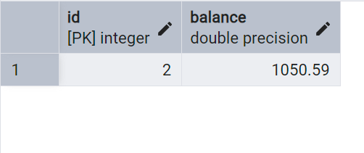
SELECT *
FROM account
WHERE id = 2;
（4）
DELETE
FROM account
WHERE id IN (1, 2);
（5）
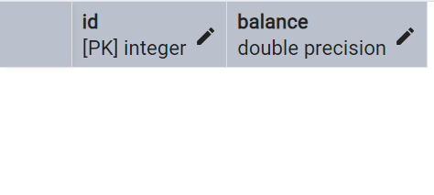
SELECT *
FROM
account;
（6）
ROLLBACK;
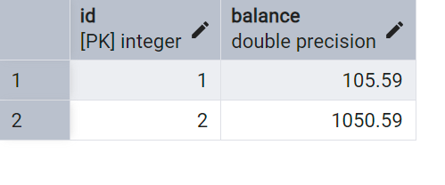
（7）
SELECT * FROM account;
（8）
BEGIN transaction
（9）
DELETE
FROM account
WHERE id = 1;
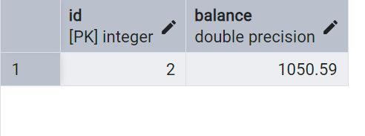
（10）
SELECT * FROM account;
（11）
COMMIT transaction
（12）
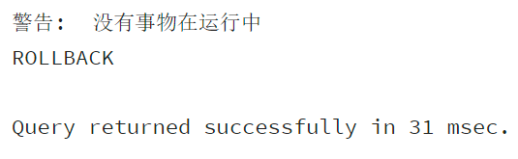
ROLLBACK;
SELECT * FROM account;

二、测试事务隔离等级
（1）
DROP TABLE ticket;
CREATE TABLE ticket
(
flight character varying(10) NOT NULL, -- 航班号
date character(8) NOT NULL, -- 日期
to_location character varying(255) NOT NULL, -- 目的地
from_location character varying(255) NOT NULL, -- 出发地
plane_type character varying(255) NOT NULL, -- 机型
registered_number character varying(255), -- 飞机注册号
takeoff time without time zone NOT NULL, -- 起飞时刻
landing time without time zone NOT NULL, -- 到达时刻
f_quantity integer, -- 头等舱剩余数量
c_quantity integer, -- 公务舱剩余数量
y_quantity integer, -- 经济舱剩余数量
w_quantity integer, -- 超级经济舱剩余数量
CONSTRAINT ticket_pkey PRIMARY KEY (date, flight)
);
insert into ticket values ('MU5385', '20250201','武汉天河国际机场','上海虹桥国际机场','C919','B-919H','09:20:00','11:20:00',0,8,156,0 );
insert into ticket values ('MU5386', '20250201','上海虹桥国际机场','武汉天河国际机场','C919','B-919H','12:30:00','14:00:00',0,8,156,0 );

insert into ticket values ('MU2152', '20250201','西安咸阳国际机场','上海虹桥国际机场','C919','B-919A','08:10:00','10:45:00',0,8,156,0 );
insert into ticket values ('MU2157', '20250201','上海虹桥国际机场','西安咸阳国际机场','C919','B-919A','12:00:00','14:25:00',0,8,156,0 );
（2）
-- 窗口一
BEGIN;
-- 窗口二
BEGIN;
（3）
-- 窗口一
UPDATE ticket
SET y_quantity = 154
WHERE flight = 'MU5385' AND date = '20250201';
（4）
-- 窗口一
SELECT *
FROM ticket
WHERE flight = 'MU5385'
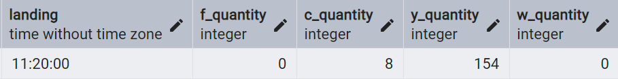
AND date = '20250201';

（5）
SELECT *
FROM ticket
WHERE flight = 'MU5385'
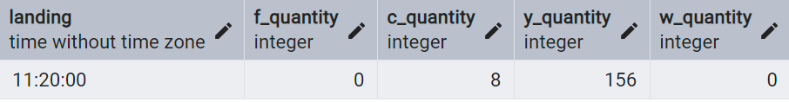
AND date = '20250201';

(6)
-- 窗口一
COMMIT;
(7)
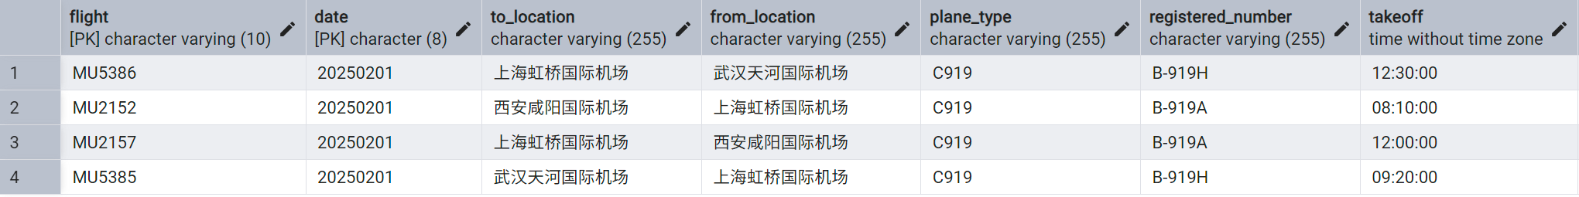
-- 窗口二
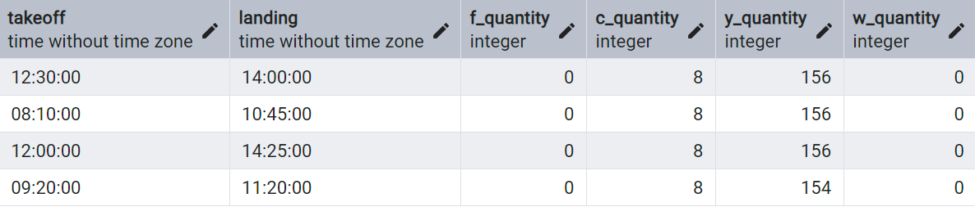
SELECT * FROM ticket;

解释：此时第一个窗口事务已提交，第二可以看到窗口一的更新结果，即 MU5385 航班经济舱数量为 154。
(8)
-- 窗口二
COMMIT;
(9)
-- 窗口一
BEGIN;
-- 窗口二
BEGIN;
(10)
-- 窗口二
SET TRANSACTION ISOLATION LEVEL SERIALIZABLE;
(11)
-- 窗口一
UPDATE ticket
SET y_quantity = 150
WHERE flight = 'MU5385' AND date = '20250201';
(12)
-- 窗口二
UPDATE ticket
SET y_quantity = 154
WHERE flight = 'MU5386' AND date = '20250201';
(13)
-- 窗口一
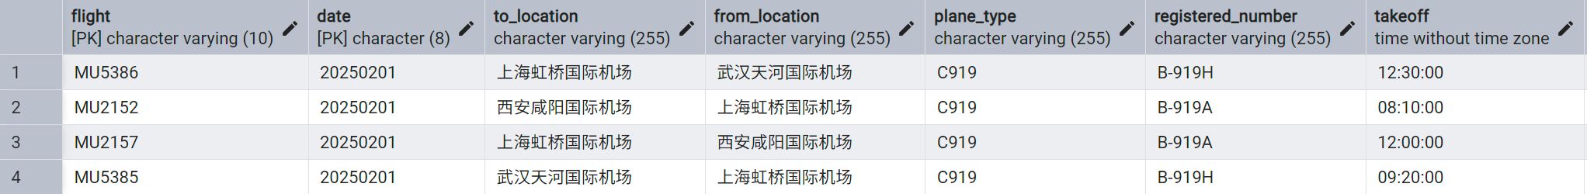
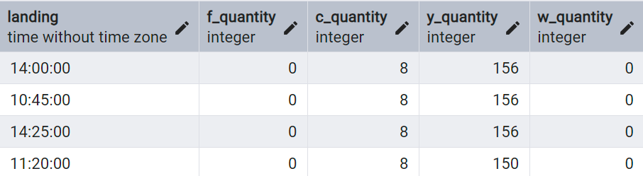
SELECT * FROM ticket;

-- 窗口二
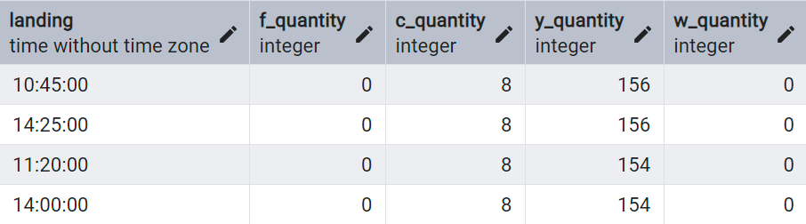
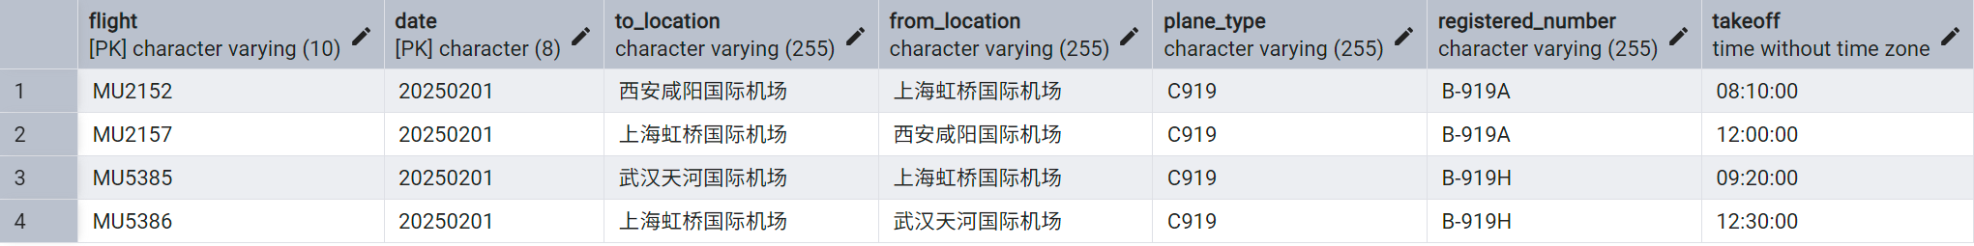
SELECT * FROM ticket;

(14)
-- 窗口一
COMMIT;
(15)
-- 窗口二
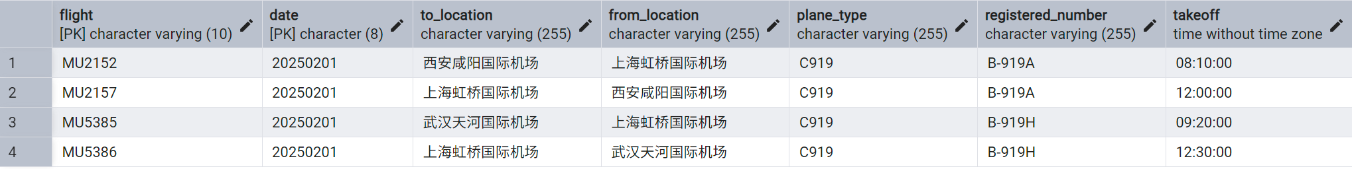
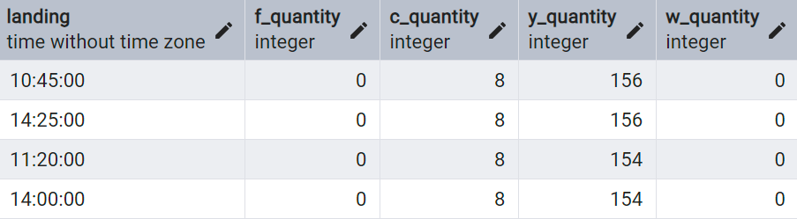
SELECT * FROM ticket;

解释：由于第二个窗口的事务隔离级别是串行化，它需要等待第一个窗口的事务完成，它看到的快照数据是事务开始时的状态，即MU5385 航班经济舱数量仍为 154。
(16)
-- 窗口二
COMMIT;
-- 窗口一
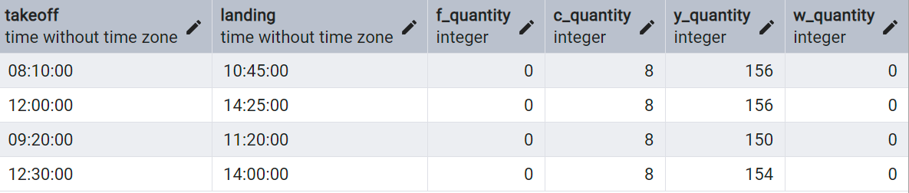
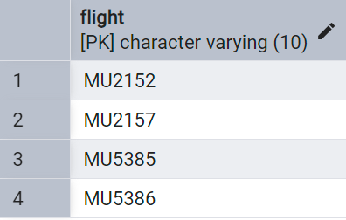
SELECT * FROM ticket;

-- 窗口二
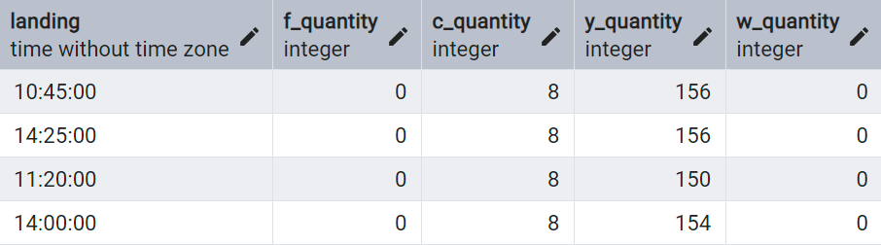
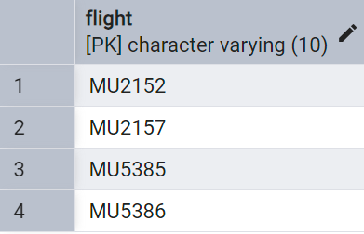
SELECT * FROM ticket;

解释：此时两个事务都已提交，两个窗口查询到的数据都是最新的，即 MU5385 航班经济舱数量为 150，MU5386 航班经济舱数量为 154。

三、阻塞和死锁
（1）
DROP TABLE IF EXISTS ticket;
CREATE TABLE ticket
(
flight character varying(10) NOT NULL, -- 航班号
date character(8) NOT NULL, -- 日期
to_location character varying(255) NOT NULL, -- 目的地
from_location character varying(255) NOT NULL, -- 出发地
plane_type character varying(255) NOT NULL, -- 机型
registered_number character varying(255), -- 飞机注册号
takeoff time without time zone NOT NULL, -- 起飞时刻
landing time without time zone NOT NULL, -- 到达时刻
f_quantity integer, -- 头等舱剩余数量
c_quantity integer, -- 公务舱剩余数量
y_quantity integer, -- 经济舱剩余数量
w_quantity integer, -- 超级经济舱剩余数量
CONSTRAINT ticket_pkey PRIMARY KEY (date, flight)
);

INSERT INTO ticket VALUES
('MU5385', '20250201','武汉天河国际机场','上海虹桥国际机场','C919','B-919H','09:20:00','11:20:00',0,8,156,0 ),
('MU5386', '20250201','上海虹桥国际机场','武汉天河国际机场','C919','B-919H','12:30:00','14:00:00',0,8,156,0 ),
('MU2152', '20250201','西安咸阳国际机场','上海虹桥国际机场','C919','B-919A','08:10:00','10:45:00',0,8,156,0 ),
('MU2157', '20250201','上海虹桥国际机场','西安咸阳国际机场','C919','B-919A','12:00:00','14:25:00',0,8,156,0 );
（2）
打开了
（3）
-- 窗口一
BEGIN;
-- 窗口二
BEGIN;
（4）
-- 窗口二
UPDATE ticket
SET y_quantity = 150
WHERE flight = 'MU5385' AND date = '20250201';
（5）
-- 窗口一
UPDATE ticket
SET y_quantity = 146
WHERE flight = 'MU5385' AND date = '20250201';
解释：此时，第一个窗口的更新操作会被阻塞，因为它试图更新已经被窗口二事务锁定的行。在 PostgreSQL 中，当一个事务更新一行数据时，会在这行上加一个排他锁（exclusive lock），阻止其他事务对该行进行更新或删除操作，直到该事务提交或回滚。
（6）
-- 窗口二
COMMIT;
观察结果：当窗口二提交事务后，窗口一的阻塞将被解除，窗口一的更新操作将能够继续执行并成功完成。这是因为窗口二提交事务后，释放了对 MU5385 航班行的排他锁，窗口一可以获得锁并进行更新。
（7）
-- 窗口一
COMMIT;
（8）
-- 窗口一
BEGIN;
-- 窗口二
BEGIN;
（9）
-- 窗口二
UPDATE ticket
SET y_quantity = 140
WHERE flight = 'MU2152' AND date = '20250201';
（10）
-- 窗口一
UPDATE ticket
SET y_quantity = 150
WHERE flight = 'MU2157' AND date = '20250201';
（11）
-- 窗口一
UPDATE ticket
SET y_quantity = 150
WHERE flight = 'MU2152' AND date = '20250201';
（12）
-- 窗口二
UPDATE ticket
SET y_quantity = 140
WHERE flight = 'MU2157' AND date = '20250201';
（13）
此时，会出现死锁情况。因为窗口一和窗口二互相等待对方释放锁：
窗口一持有 MU2157 航班的锁，并试图获取 MU2152 航班的锁（被窗口二持有）。
窗口二持有 MU2152 航班的锁，并试图获取 MU2157 航班的锁（被窗口一持有）。
PostgreSQL 会检测到死锁，并自动回滚其中一个事务以打破死锁。
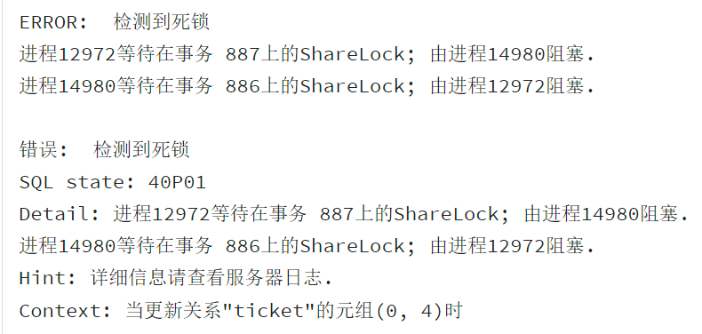
（14）
-- 窗口一
SELECT * FROM ticket;
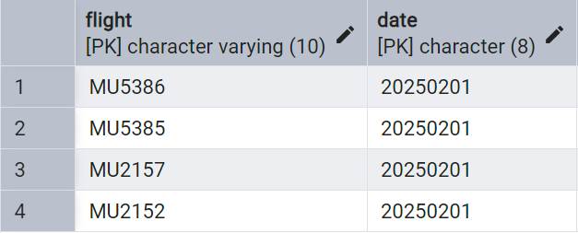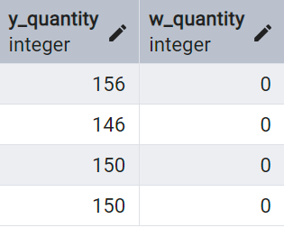
-- 窗口二
SELECT * FROM ticket;
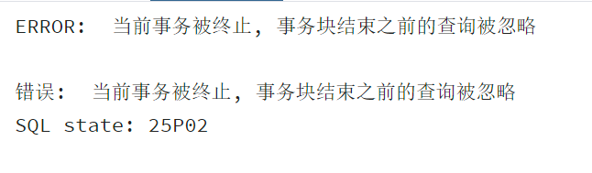
解释：由图片可得窗口二的事务被回滚，窗口一的更新（MU2157 航班经济舱数量改为 150 和 MU2152 航班经济舱数量改为 150）将生效，而窗口二的更新（MU2152 航班经济舱数量改为 140 和 MU2157 航班经济舱数量改为 140）将不会生效。
四、事务应用
1. 在方案A中，存在以下问题：
（1）不正确的隔离等级：
问题：方案A没有指定事务的隔离等级，PostgreSQL的默认隔离等级是READ COMMITTED，这可能导致脏读、不可重复读和幻读等问题，尤其是在并发事务场景下。在方案A中，终端A和终端B分别对不同航班的经济舱数量进行更新。如果事务的隔离等级设置不当，可能会导致一个事务读取到另一个事务未提交的修改，从而引发数据不一致。
（2）确认信息位置不正确：
问题：在方案A中，终端A和终端B在更新票数后立即显示订票成功，但此时事务尚未提交，这可能导致确认信息显示不正确。如果事务尚未提交，其他事务可能看不到这些修改，或者在事务回滚的情况下，确认信息可能显示不正确。正确的做法是在事务提交后显示确认信息。
（3）不正确的事务边界：
问题：事务边界应该设置为用户提供最大的吞吐量，并且用户每次为一个数据上锁，需要等到事务结束的时候才能够释放锁。
（4）在事务边界内等待用户输入：
问题：方案A中，事务开始后等待用户输入，这可能导致事务长时间持有锁，影响并发性能，甚至导致死锁。在事务中等待用户输入会延长事务的执行时间，增加阻塞和死锁的风险。事务应该尽可能短，以减少对数据库资源的锁定时间。
2.
（1）B的问题
1.隔离等级不正确，读提交的隔离等级会使得更新丢失。
2.在一个事务中等待用户的输入会导致其他人一直都在等待那个用户去释放锁，这会导致交易等待相当长的时间。
（2）C的问题
1.在一个事务中等待用户的输入会导致其他人一直都在等待那个用户去释放锁，这会导致交易等待相当长的时间。
2.虽然设置了正确的隔离等级，但是在这种情况下隔离的级别过于严格。在这种情况下，是不可能出现幻读的，所以说适当的隔离等级应该是可重复读取。

（3）
终端A | 终端B
终端A提示用户操作 | 终端B提示用户操作
选择订票 | 选择订票
■开始事务(读已提交) | ■开始事务(读已提交)
选择20250201，MU5385，经济舱 | 选择20250202，MU5386，经济舱
输入数量6 | 输入数量10
■查询余票 | ■查询余票
SELECT * FROM ticket where date='20250201' and flight='MU5385'; | SELECT * FROM ticket where date='20250202' and flight='MU5386';
■结束事务 | ■结束事务
■开始事务(可重复读) | ■开始事务(可重复读)
■订票 | ■订票
Update ticket set y_quantity= y_quantity - 6 where date='20250201' and flight='MU5385'; | update ticket set y_quantity= y_quantity - 10 where date='20250202' and flight='MU5386';
■更新数据库中的经济舱数量 | ■更新数据库中的经济舱数量
■结束事务 | ■结束事务
终端A显示订票成功 | 终端B显示订票成功
终端A提示用户操作 | 终端B提示用户操作
选择订票 | 选择订票
■开始事务(读已提交) | ■开始事务(读已提交)
选择20250202，MU5386，经济舱 | 选择20250201，MU5385，经济舱
输入数量6 | 输入数量10
■查询余票 | ■查询余票
SELECT * FROM ticket where date='20250202' and flight='MU5386'; | SELECT * FROM ticket where date='20250201' and flight='MU5385';
■结束事务 | ■结束事务
■开始事务(可重复读) | ■开始事务(可重复读)
■订票 | ■订票
update ticket set y_quantity= y_quantity - 6 where date='20250202' and flight='MU5386'; | update ticket set y_quantity= y_quantity - 10 where date='20250201' and flight='MU5385';
■更新数据库中的经济舱数量 | ■更新数据库中的经济舱数量
■结束事务 | ■结束事务
终端A显示订票成功 | 终端B显示订票成功
终端A不在操作 | 终端B不在操作
五、事务程序
package ex5;
import java.io.*;
import java.sql.*;
public class TicketTransaction {
private static BufferedReader stdIn = new BufferedReader(new InputStreamReader(System.in));
private static PrintWriter stdOut = new PrintWriter(System.out, true);
private static PrintWriter stdErr = new PrintWriter(System.err, true);
public static void main(String[] args) {
String flightDate = null;
String flightNo = null;
String seatType = null;
int numSeats = 0;
Connection conn = null;
Statement stmt = null;
ResultSet rset = null;
try {
// 查询航班列表不需要事务
conn = JdbcUtilSingle.getInstance().getConnection();
stmt = conn.createStatement(ResultSet.TYPE_SCROLL_INSENSITIVE, ResultSet.CONCUR_READ_ONLY);
stdOut.println("欢迎来到航空售票系统!");
stdOut.println("请输入需要查询的日期，格式20250101");
flightDate = stdIn.readLine();
// 查询指定日期航班
String SQLQuery = "SELECT * FROM ticket WHERE date = '" + flightDate + "'";
rset = stmt.executeQuery(SQLQuery);
if (!rset.next()) {
stdOut.println("未查询到指定日期的航班，请重新尝试!");
return;
}
displayFlightInfo(rset);
flightNo = selectFlightNo(rset);
seatType = selectSeatType();
numSeats = inputNum(rset, seatType);
// --- 开始事务边界：查询席位使用读提交 ---
conn.setAutoCommit(false); // 手动控制事务
conn.setTransactionIsolation(Connection.TRANSACTION_READ_COMMITTED); // 设置隔离级别为读提交
// 再次查询剩余席位
String seatQuery = "SELECT " + seatType + " FROM ticket WHERE date = '" + flightDate + "' AND flight = '" + flightNo + "'";
stmt = conn.createStatement();
rset = stmt.executeQuery(seatQuery);
rset.next();
int availableSeats = rset.getInt(seatType);
conn.commit(); // 提交查询事务
// --- 结束事务边界 ---
if (availableSeats < numSeats) {
stdErr.println("所选席位大于剩余数量！请重试");
return;
}
// --- 开始事务边界：订票使用可重复读 ---
conn.setAutoCommit(false);
conn.setTransactionIsolation(Connection.TRANSACTION_REPEATABLE_READ); // 设置隔离级别为可重复读
// 再次查询剩余席位（确保数据一致性）
rset = stmt.executeQuery(seatQuery);
rset.next();
availableSeats = rset.getInt(seatType);
if (availableSeats < numSeats) {
stdErr.println("所选席位大于剩余数量！请重试");
conn.rollback();
return;
}
// 更新座位数
String updateSQL = "UPDATE ticket SET " + seatType + " = " + (availableSeats - numSeats) +
" WHERE date = '" + flightDate + "' AND flight = '" + flightNo + "'";
stmt.executeUpdate(updateSQL);
conn.commit(); // 提交订票事务
stdOut.println("您的机票已购买，祝出行愉快！");
// --- 结束事务边界 ---
} catch (SQLException e) {
handleException("发生SQL异常！", e, conn);
} catch (Exception e) {
handleException("发生非数据库错误！", e, conn);
} finally {
JdbcUtilSingle.closeConnection(conn, stmt, rset);
}
}
private static void handleException(String message, Exception e, Connection conn) {
stdErr.println(message);
e.printStackTrace();
try {
if (conn != null) conn.rollback();
} catch (SQLException rollbackEx) {
stdErr.println("事务回滚失败！");
rollbackEx.printStackTrace();
}
stdErr.println("交易已回滚！");
}
// 其他辅助方法保持不变...
}
/**
* 用户输入购买数量
*
* @param rset
* @param seatType
* @return
* @throws SQLException
* @throws IOException
*/
private static int inputNum(ResultSet rset, String seatType) throws SQLException, IOException {
int numSeats;
while (true) {
stdOut.println("请输入需要购买的数量：");
try {
numSeats = Integer.parseInt(stdIn.readLine());
if (numSeats < 1) {
stdErr.println("请输入大于0的数量！");
continue;
} else break;
} catch (NumberFormatException e) {
stdOut.println("请输入合法数字！");
}
}
return numSeats;
}
/**
* 获取用户输入航班编号
*
* @return
* @throws IOException
*/
private static String selectFlightNo(ResultSet rset) throws SQLException, IOException {
String flightNo = null;
int choice;
while (true) {
try {
stdOut.println("请输入需要购买的航班编号:");
choice = Integer.parseInt(stdIn.readLine());
//移动游标
if (rset.absolute(choice)) {
flightNo = rset.getString("flight");
break;
} else {
stdErr.println("无效的航班编号!");
}
} catch (NumberFormatException e) {
stdErr.println("请输入合法数字！");
}
}
return flightNo;
}
/**
* 取得用户输入舱位类型
*
* @return
*/
private static String selectSeatType() throws IOException {
String seatType = null;
while (true) {
stdOut.println("请输入需要购买的舱位等级，f：头等舱；c：公务舱；y：经济舱；w：超级经济舱：");
String type = stdIn.readLine();
switch (type) {
case "f":
seatType = "f_quantity";
break;
case "c":
seatType = "c_quantity";
break;
case "y":
seatType = "y_quantity";
break;
case "w":
seatType = "w_quantity";
break;
default:
stdErr.println("无效的舱位等级，请重新输入！");
}
if (seatType == null) continue;
else break;
}
return seatType;
}
/**
* 显示航班信息
*
* @param rset
* @throws SQLException
*/
private static void displayFlightInfo(ResultSet rset) throws SQLException {
rset.beforeFirst(); // 回到最开始的位置
stdOut.println(FLIGHT_TITLE);
while (rset.next()) {
stdOut.print(rset.getRow());
stdOut.print(TAB);
stdOut.print(rset.getString("flight"));
stdOut.print(TAB);
stdOut.print(rset.getString("date"));
stdOut.print(TAB);
stdOut.print(rset.getString("to_location"));
stdOut.print(TAB);
stdOut.print(rset.getString("from_location"));
stdOut.print(TAB);
stdOut.print(rset.getString("plane_type"));
stdOut.print(TAB);
stdOut.print(rset.getString("registered_number"));
stdOut.print(TAB);
stdOut.print(rset.getTime("takeoff"));
stdOut.print(TAB);
stdOut.print(rset.getTime("landing"));
stdOut.print(TAB);
stdOut.print(rset.getInt("f_quantity"));
stdOut.print(TAB);
stdOut.print(rset.getInt("c_quantity"));
stdOut.print(TAB);
stdOut.print(rset.getInt("y_quantity"));
stdOut.print(TAB);
stdOut.println(rset.getInt("w_quantity"));
}
}
}

